Руководство администратора
по установке локальной версии «OIS Ремонты скважин»
Клиентская часть приложения включает в себя набор файлов и каталогов, которые устанавливаются пользователю. Установка осуществляется копированием файлов на рабочее место пользователя:
- $OISDIR\ – корневой каталог установки ПО «OIS Ремонты скважин» (создаем каталог, например, «C:\OIS»);
- $OISDIR\Templates – каталог с шаблонами отчетов, используемых программой (копируем каталог из \\irkoil\dfs\WorkDATA\INK_OIS);
- $OISDIR\Output – каталог для хранения выходных файлов (копируем каталог из \\irkoil\dfs\WorkDATA\INK_OIS);
- $OISDIR\OIS_WR362.exe – исполняемый файл приложения (копируем файл из \\irkoil\dfs\WorkDATA\INK_OIS);
- $OISDIR\libeay32.dll – файл-компонент динамически подключаемой библиотеки, необходимый для корректной работы рассылки в ПО (копируем файл из \\irkoil\dfs\WorkDATA\INK_OIS);
- $OISDIR\ssleay32.dll – файл-компонент динамически подключаемой библиотеки, необходимый для корректной работы рассылки в ПО (копируем файл из \\irkoil\dfs\WorkDATA\INK_OIS);
- $OISDIR\STARTUP.INI – текстовый файл с настройками приложения (копируем файл из \\irkoil\dfs\WorkDATA\INK_OIS\!Для локальной установки\OIS).
Для работы приложения «OIS Ремонты скважин» требуется установленный на локальный компьютер 32-разрядный клиент для работы с Oracle, который можно скачать с официального сайта производителя: https://www.oracle.com/database/technologies/instant-client/microsoft-windows-32-downloads.html. Также для работы приложения требуется подготовленный файл TNSNAMES.ORA со списком баз данных и параметров подключения к ним.
В нашем случае клиент уже скачан и разархивирован (instantclient-basic-nt-11.2.0.4.0), файл TNSNAMES.ORA подготовлен. Файлы находится в папке \\irkoil\dfs\WorkDATA\INK_OIS\!Для локальной установки\ORACLE. Приступим к копированию на рабочее место пользователя:
- $ORCLDIR\ – корневой каталог установки клиента ORACLE (создаем каталог, например, «C:\ORACLE» и копируем в него содержимое каталога из \\irkoil\dfs\WorkDATA\INK_OIS\!Для локальной установки\ORACLE).

Дополнительно для корректной работы системы требуется настройка системных переменных сред текущего пользователя:
- В системную переменную PATH необходимо добавить путь до папки с установленным клиентом (например, «C:\ORACLE»);
- Создать новую системную переменную TNS_ADMIN, в которой указан путь до файла с параметрами подключения TNSNAMES.ORA (например, «C:\ORACLE»).
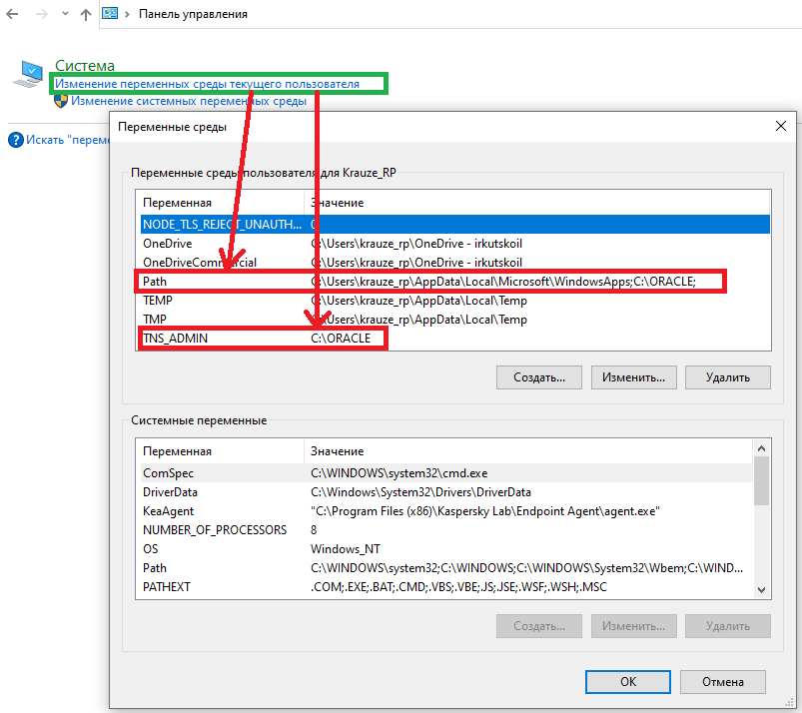
Для работы выходных форм требуется настройка Microsoft Excel:
- В центре управления безопасностью необходимо предоставить доступ к объектной модели проектов VBA и разрешить включение всех макросов.
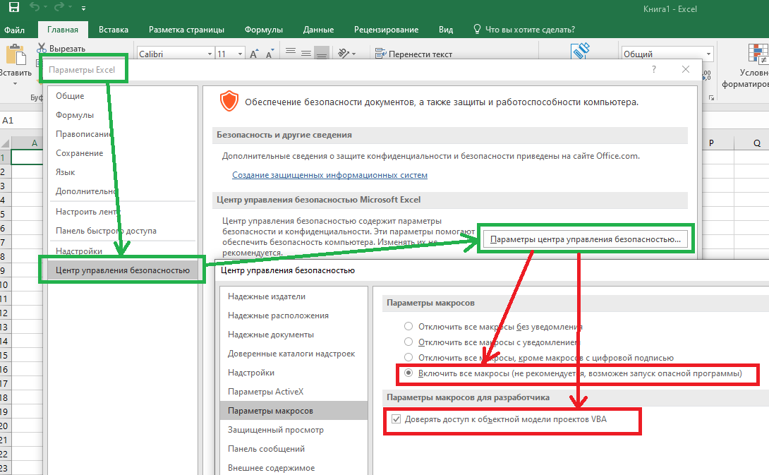
Первый запуск и настройка ПО «OIS Ремонты скважин»
Запустив ПО «ИНК Ремонт скважин» (OIS_WR362.exe) может потребоваться настройка:
- Ввод учетных данных, необходимых для авторизации в системе.
имя пользователя – имя пользователя, зарегистрированное в системе (может отличаться с доменным)
пароль – пароль пользователя, зарегистрированный в системе (может отличаться с доменным)
имя пользователя БД – по умолчанию
пароль – по умолчанию
база данных - по умолчанию
